La respirazione cellulare

La respirazione cellulare è il processo attraverso il quale le cellule ricavano energia dalle molecole organiche presenti negli alimenti. La molecola organica più utilizzata nei processi catabolici è il glucosio. Le respirazione cellulare può essere rappresentata attraverso la seguente reazione chimica generale C₆H₁₂O₆ + 6 O₂ 6 H₂O + 6 CO₂ + energia (38 ATP). La respirazione cellulare è una reazione di ossido-riduzione ed esoergonica, Quando il glucosio è trasformato in diossido di carbonio, perde atomi di idrogeno si ossida, che vengono acquistati dall’ossigeno molecolare che si riduce, formando acqua e liberando energia.


C₆H₁₂O₆
6 O₂
6 CO₂
6 H₂O
Perdita d’atomi di idrogeno
Acquisto di atomi di idrogeno
Energia
(ATP)
Glucosio
+
+
+
I prodotti della reazione sarebbero gli stessi se un po’ di glucosio fosse messo in una provetta e bruciato in presenza di ossigeno. Tuttavia , se le cellule bruciassero il glucosio allo stesso modo, l’ energia dello zucchero verrebbe rilasciata tutta sotto forma di calore e e non soltanto risulterebbe inutilizzabile per la cellula , ma anzi la distruggerebbe. Per questo motivo le cellule non trasferiscono gli atomi di idrogeno del glucosio all’ ossigeno in maniera diretta. . Il complesso processo di redox gli elettroni associati agli atomi di idrogeno sono trasferite mediante una serie di passaggi all’ ossigeno.

La respirazione cellulare può essere suddivisa i quattro stadi: glicolisi, formazione dell’ acetil coenzima A, ciclo di Krebs e trasporto di elettroni.

Rappresentazione schematica della glicolisi

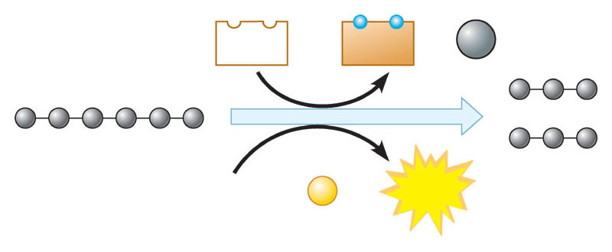
NAD⁺
NADH
H⁺
Glucosio
2 molecole
di acido
piruvico
ATP
2
P
2 ADP
2
2
2
2
+
+

La glicolisi significa scissione del glucosio, ed è il processo che avviene attraverso una serie di 9 reazioni, ognuna delle quali è catalizzata da un enzima, si svolge nel citoplasma in assenza di ossigeno . In questa sequenza di reazioni una molecola di glucosio si trasforma in due molecole di acido piruvico liberando 2 molecole di NADH e 2 molecole di ATP
La glicolisi può essere riassunta dalla seguente reazione:

glucosio+ 2NAD +2 ADP +2 P 2 acido piruvico+2NADH+2ATP

Formazione dell’ acetil coenzima A

L’ acido piruvico passa nella matrice del mitocondrio, attraverso le sue membrane esterna e interna, e prima di entrare nel ciclo di Krebs, gli enzimi trasformano l’acido piruvico, liberando CO₂ e formando NADH e acetilcoenzima A (acetil-CoA).
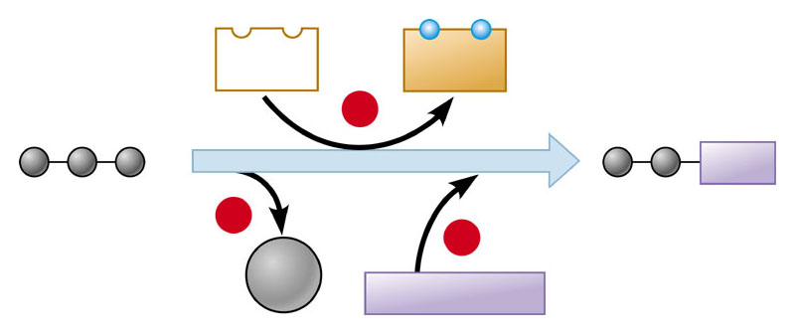
CO₂
Acido piruvico
NAD⁺
NADH
+ H⁺
CoA
Acetil CoA
(acetil coenzima A)
Coenzima A
Ciclo di Krebs

Il ciclo di Krebs è costituito da una sequenza di reazioni,dove ad ogni reazione interviene un enzima specifico e si svolge nella matrice mitocondriale. Il processo inizia con l’acetil coenzima A( costituito da un gruppo acetile formato da dueatomi di carbonio) si combina con l’acido ossalacetico(composto formata da 4 atomi di carbonio), per produrre acido citrico( composto formato da 6 atomi di carbonio).Ad ogni giro completo il ciclo consuma un gruppo acetile e rigenera una molecola di acido ossalacetico, pronta ad essere reintrodotta nel ciclo.

Per ogni giro del ciclo di Krebs:
  - sono liberate due molecole di CO₂;
  - si formano una molecola di ATP, tre di NADH e una di FADH₂.

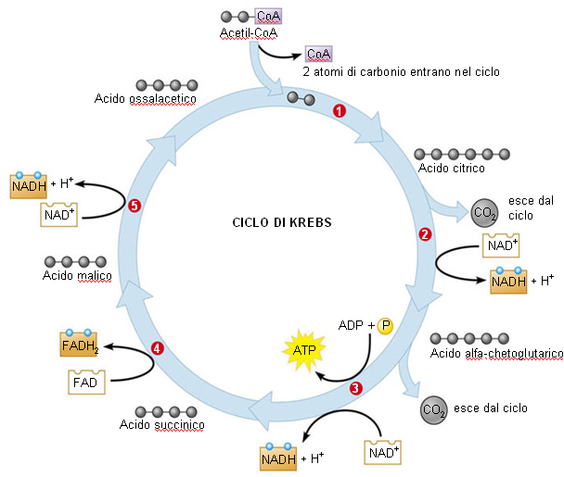

Il ciclo di Krebs può essere riassunto dalla seguente reazione:

acido ossalacetico+acetil coenzima A+ADP+P+3NAD+FAD acido ossalacetico+ATP+FADH2+3NADH

Trasporto di elettroni

La terza fase della respirazione cellulare è denominata trasporto di elettroni, e avviene a livello delle creste mitocondriali in presenza di ossigeno, ossia dei ripiegamenti della membrana interna. Essa consiste nel trasferimento degli elettroni dell’idrogeno del NADH e FADH₂ a una catena di trasporto (detta catena respiratoria), formata da citocromi (particolari pigmenti), fino all’ossigeno, che rappresenta l’accettore finale. Il passaggio degli elettroni comporta la liberazione di energia che viene immagazzinata nei legami di adenosin difosfato, ADP, tramite il legame di gruppi fosfato e la sintesi
di molecole di ATP.
Dalla riduzione dell’ossigeno e dagli ioni H⁺ che si formano dopo il trasferimento degli elettroni dal NADH e dal FADH₂, derivano molecole di acqua che si aggiungono a quelle prodotte con il ciclo di Krebs. Misurazione quantitative indicano che ogni volta che una coppia di elettroni passa dal NADH
all’ossigeno si formano tre molecole di ATP , e che invece se ne formano due ogni volta che una coppia di elettroni viene ceduta dal FADH₂.

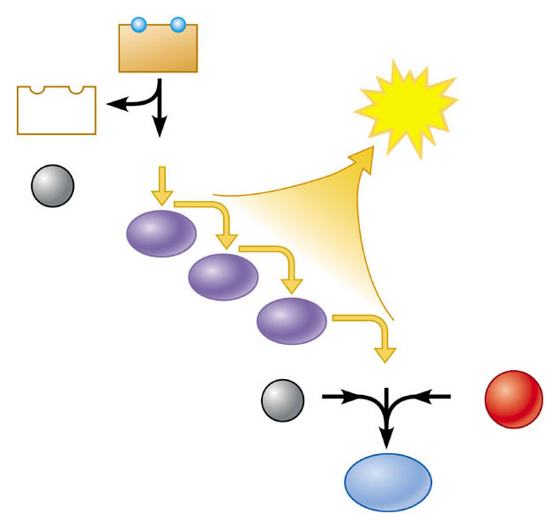
H₂O
NAD⁺
NADH
ATP
H⁺
H⁺
Energia possibile per la sintesi di ATP
Catena di trasporto degli elettroni
2
O₂
2e⁻
2e⁻
+
1
2

Schema riassuntivo del guadagno di energia complessiva ottenuto con la completa ossidazione di una molecola di glucosio.

Processo | Sede del processo | Trasportatori | Resa ATP
Glicolisi | Citoplasma | 2 NADH | 2 ATP
Formazione Acetil coenzima A | Matrice dei mitocondri | 2 NADH
Ciglo di Krebs | Matrice dei mitocondri | 6 NADH e 2 FADH₂ | 2 ATP
Trasporto di elettroni | Membrana interna dei mitocondri |  | 22 ATP+6ATP+6ATP
Totale | 38 ATP

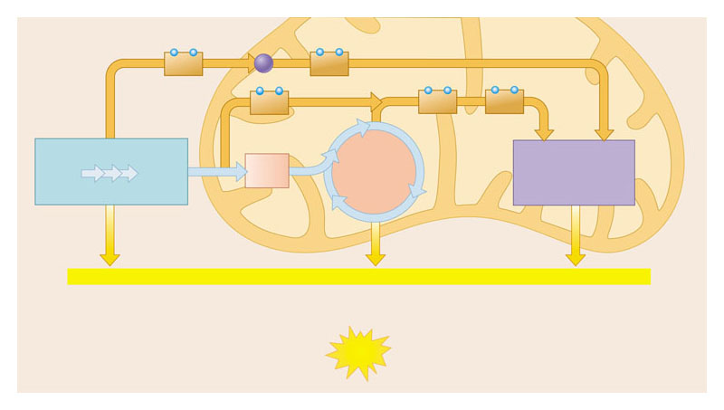
NADH
NADH
NADH
NADH
FADH₂
Citoplasma
Trasportatore di membrana
degli elettroni
Mitocondrio
GLICOLISI
1 molecola di glucosio
Dalla fosforilazione a livello di substrato
Dalla fosforilazione a livello di substrato
Dalla fosforilazione ossidativa
FOSFORILAZIONE OSSIDATIVA
(Catena di trasporto
e chemiosmosi)
2 Acetil CoA
CICLO DI
KREBS
+ 2 ATP
+ 2 ATP
+ circa 34 ATP
Resa massima
per molecola di glucosio:
Circa
38 ATP
2
molecole
di acido piruvico
2
6
2
2
2
(o 2 FADH₂)
Calcolare la produzione di energia totale nella respirazione cellulare?

L'efficienza complessiva della respirazione aerobica può essere calcolata rapportando l'energia libera catturata sotto forma di ATP all'energia libera totale della molecola di glucosio. Come già visto nel, è molto conveniente misurare l'energia sotto forma di calore, anche se l'energia termica non può azionare le reazioni cellulari. Ciò può essere fatto utilizzando il calorimetro, uno strumento in grado di misurare il calore prodotto da una reazione. Un campione è posto in un compartimento circondato da una camera piena di acqua. Quando il campione brucia, si ossida e la temperatura dell'acqua sale, fornendo così la misura del calore rilasciato durante la reazione.
Quando una mole di glucosio è bruciata in un calorimetro, essa rilascia una quantità di calore pari a 686 kcal (2870 kj). Poiché l'energia libera immagazzinata nel legame fosfato dell'ATP è circa 7,6 kcal (31,8 kj) per mole e poiché nella respirazione aerobica del glucosio si formano da 36 a 38 molecole di ATP, l'energia totale immagazzinata nell'ATP ammonta a 7,6 kcal/mole x 36 = circa 274 kcal (1146 kj)/mole. L'efficienza della respirazione aerobica è data dal rapporto 274/686, che è circa 0,4, cioè il 40%. (Una centrale a vapore ha, in confronto, un'efficienza di conversione dell'energia del carburante in elettricità del 35-36%). L'energia rimanente del glucosio è rilasciata sotto forma di calore.

